*Spiegelei met ham en bieslook*

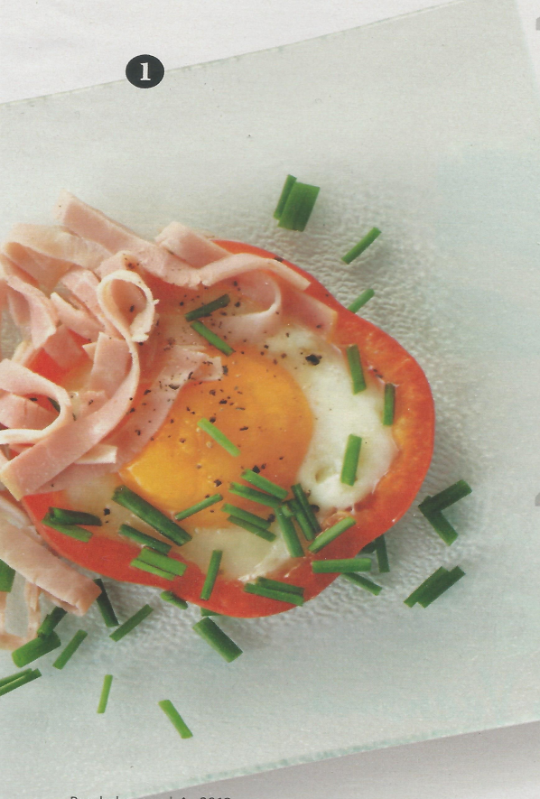

**Voorgerecht:**

***Ingrediënten 4 personen:***

* 1 rode of groene paprika
* 4 eieren
* Bieslook
* Hamreepjes

***Bereiden***

Snijd 1 rode of groene paprika in ringen van 1 cm dik. Verwijder de zaadjes. Verhit 1 eetlepel olijfolie in een koekenpan en leg de paprikaringen er naast elkaar in.

Breek 1 ei boven elke ring en zorg dat de dooier heel blijft. Bak het spiegelei in de paprikaring tot het eiwit gestold is en de dooier nog vloeibaar is.

Bestrooi voor het serveren met zout en peper, hamreepjes en gehakte bieslook.